Oznanila  ČRNEČE – Sv. Jakob St., Sv. Andrej;  SV. KRIŽ in  LIBELIČE – Sv.Martin, VINOTOK  41. teden 2026 |  |  | 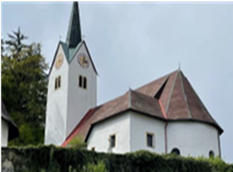  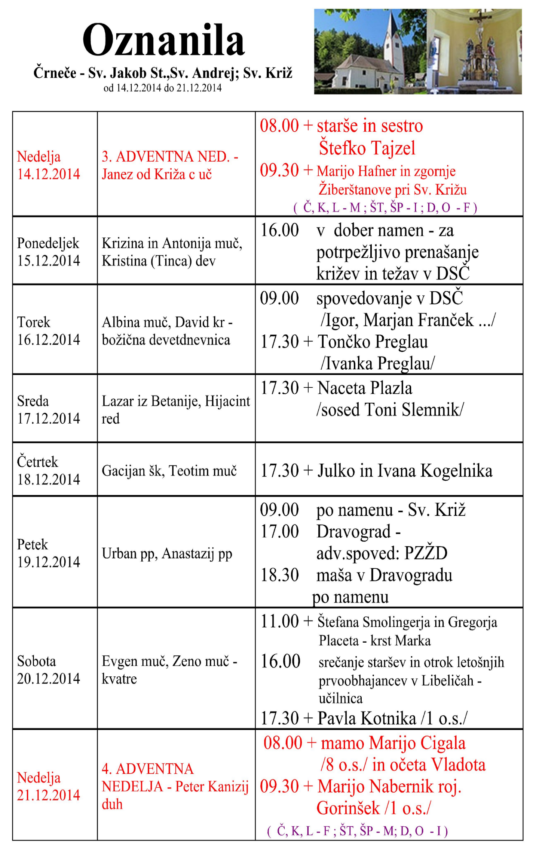  Slika 1
  18.NEDELJA  med letom  2. avgust |  | 8.00  8.00  9.30  10.00  11.00 |  | ŠT – † MIRKO EPŠEK - franček  D – † LOTKA JAMNIK - igor  Križ - porcijunkula :– † RUDI HUBMAN - igor  Ožbolt - lepa nedelja –ŽIVI in RAJNI FARANI – franček  Trije križi –lepa nedelja : † Marijo Dražnik –  blagoslov avtomobilov - igor
  18.NEDELJA  med letom  2. avgust  blagoslov avtomobilov | 8.00  8.00  9.30  10.00  11.00 |  | ŠT – † MIRKO EPŠEK - franček  D – † LOTKA JAMNIK - igor  Križ - porcijunkula :– † RUDI HUBMAN - igor  Ožbolt - lepa nedelja –ŽIVI in RAJNI FARANI – franček  Trije križi –lepa nedelja : † Marijo Dražnik –  blagoslov avtomobilov - igor
  18. NEDELJA  med letom  2. avgust  porcijunkula  Blagoslov avtomobilov | 8.00  8.00  9.30  10.00  11.00 |  | ŠT – † MIRKO EPŠEK - franček  D – † LOTKA JAMNIK - igor  Križ - porcijunkula :– † RUDI HUBMAN - igor  Ožbolt - lepa nedelja –ŽIVI in RAJNI FARANI – franček  Trije križi –lepa nedelja : † Marijo Dražnik –
27. nedelja med letom –  rožnovenska  4. Oktober  Frančišek Asiški | 8.00  11.00  16:00 | Č – † oče FRANC STOPAJNIK / 50 o.s. /  L – † ANTON PESIČER / 17 o.s. /  ŠP Diakonsko posvečenje - Žiga Kreft in Jure Golob. Posvečenje jima bo podelil nadškof in metropolit msgr. Alojzij Cvikl.
Ponedeljek  5. oktober  Marija Favstina  Kowalska, redovnica | 18.00 | Č – † JOŽE KRAMER, MARICA, JAKOB GOLJAT in ZABERČNIKOVI  Roza iz Lime$– †$
Torek  6. oktober  Bruno, redovnik,  ustanovitelj kaetuzijanov | 8.00 | Č – v DOBER NAMEN /ž. T.T./
Sreda  7. oktober  Rožnovenska Mati  Božja; Marko I., pp. | 18.00 | Č – † BRAT SIMON MUŠ
Četrtek  8. oktober  Benedikta, devica  mučenka | 18.00 | Č – † IVAN FIŠER in RENATA KRESNIK
Petek  9. oktober  Dionizij, škof  Sara, sv. pisemska žena | 09.00 | K – † po namenu in za zdravje
Sobota  10. oktober  Danijel, Danilo, muč. | 18.30 | D –
28. nedelja med letom  11. oktober  Janez XXIII., papež  Sklep tedna za  življenje | 8.00  11.00 | Č – † ANKA STOPAR / Mrzel, Žvikart, Rozman /  L – † IVANKA ŠTIFTAR in za vse pri hiši pomrle /Marta/
Zidarji so odstranili kamen, ki po njihovem mnenju ni bil primeren, da bi ga lahko vzidali v zgradbo.
V številne življenjske zgradbe Jezus iz Nazareta s svojim naukom in pričevanjem ni več vzidan.
Številni zidarji ga ne želijo vzidati v zgradbo svojega življenja, čeprav je Kristus vogelni kamen, ki drži celotno zgradbo v ravnotežju.
Vprašajmo se , kakšno mesto ima Kristus v naši življenjski zgradbi? Ali je še vogelni kamen, ali pa zanj nimamo več mesta?
Odgovarja: Franc Kraner, žpk – sodelavec, tel.: 051685734, e-mail: franc.kraner@rkc.si.
Naročniki mašnih namenov se strinjajo z objavo v tiskanih oznanilih in oznanilih na spletu ter oglasni deski.

